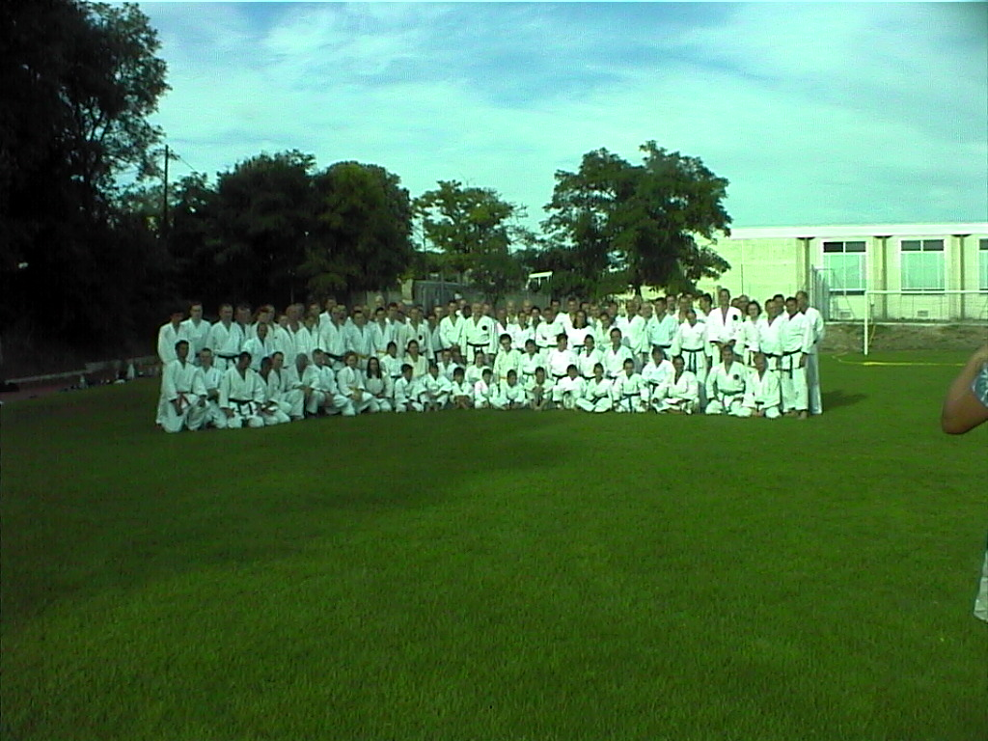  Du 04 août 2014 au 08 Août 2014  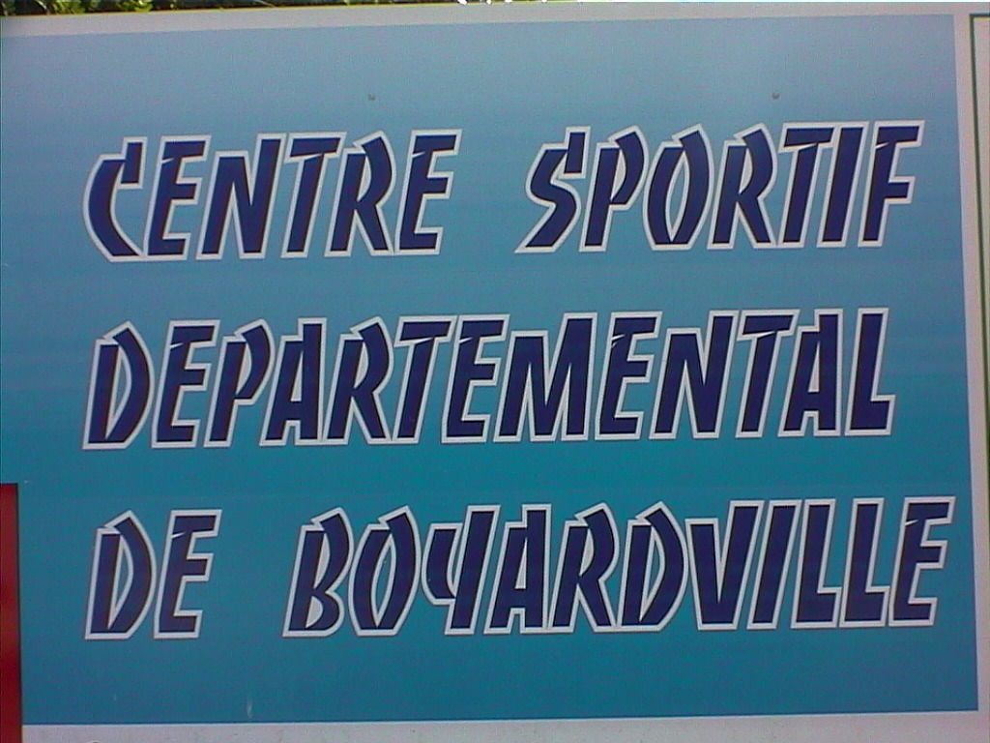  Centre sportif en bord de mer  Ile d'Oléron / fort panorama  A 500 m du port de  BOYARDVILLE  Sous la direction technique et pédagogique de : Raymond J. JUGEAU  Hanshi - DESJEPS   STAGIAIRES*: Cours (matin): de 09h15 à 12h00  Cours (Après-midi): de 16h00 à 18h00  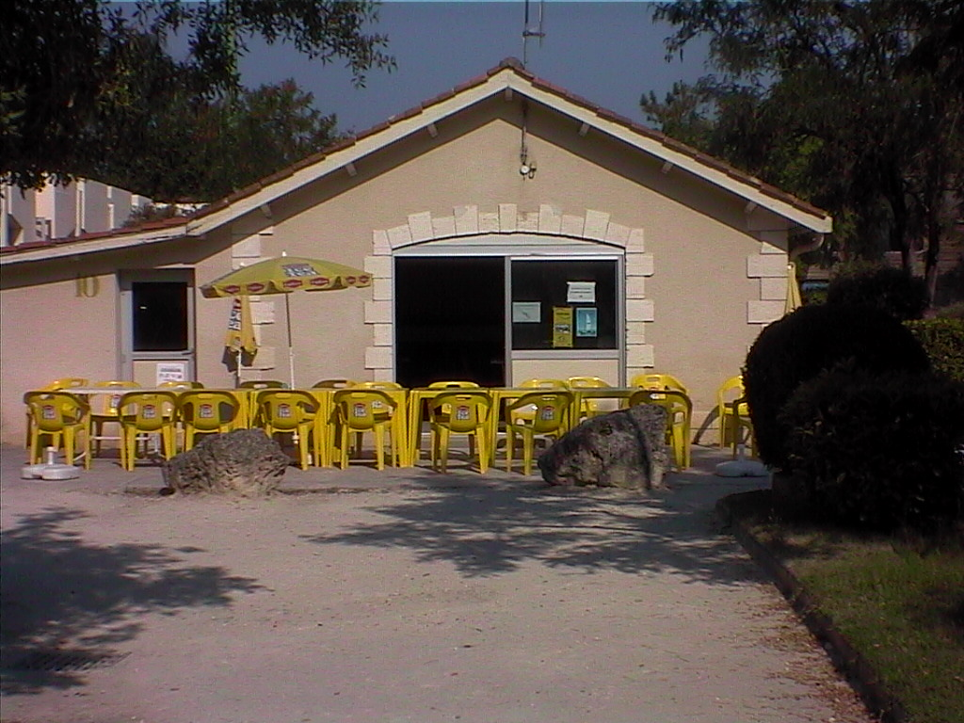  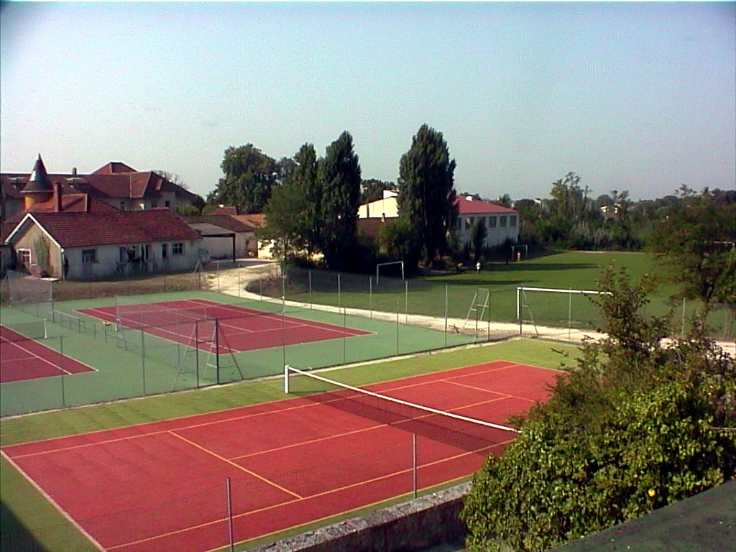  RENSEIGNEMENTS  Raymond J. JUGEAU  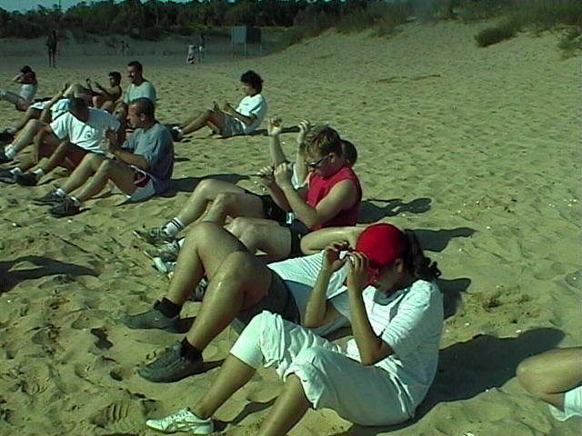  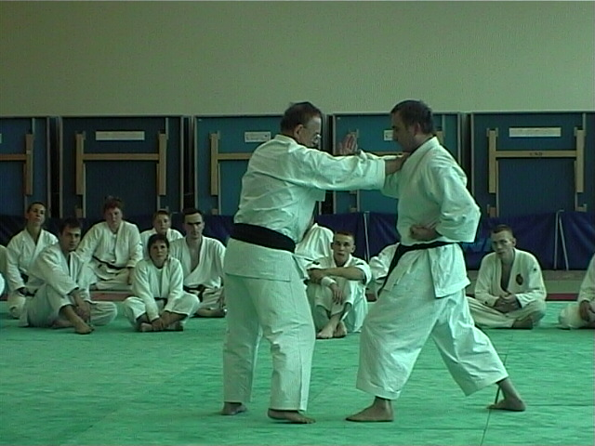  18, Rue Masséna  93350 LE BOURGET  Tél : 01-48-37-54-29  Port : 06-08-62-96-56  E-mail : jugeau.san@club-internet.fr  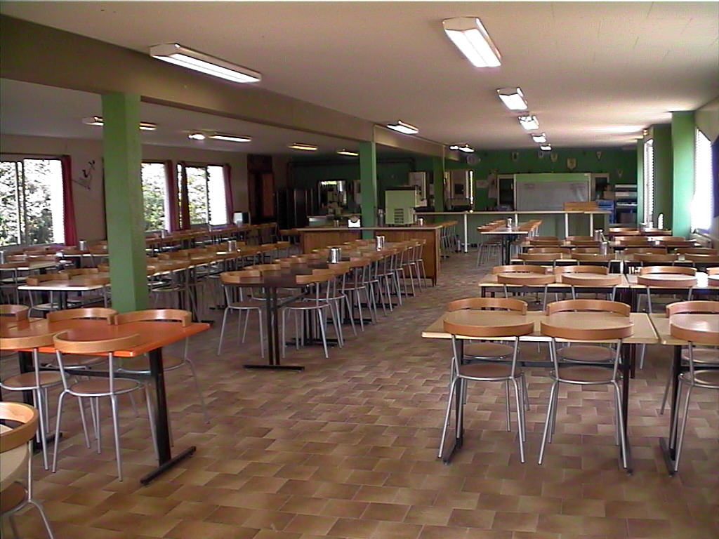  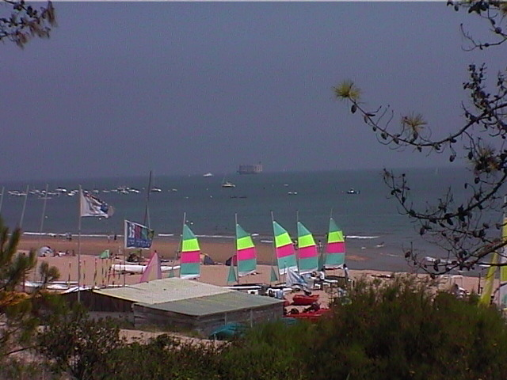  *STAGIAIRES: A partir de 18 ans ou mineur (e) à partir de 15 ans accompagné(e) / Autorisation parentale  Justification d'une licence assurance sportive "arts martiaux" |  | FICHE D'INSCRIPTION  OLERON 2014  A Renvoyer avant le 15 MAI 2014  Stage sportif du 04 août 2014 au 08 août 2014  NOM:…………………..…… Prénom:………………………  Né(e) le …………………………………  Adresse:…………………………………………………………………………  Code postal:………………………………. Ville:………………………  Téléphone:………………………………..  Club:………………………….. Grade:………. N°de licence:……………….  -----------------------------------------------------------------------------------------------------   Formule Interne : 380 € (Hébergement 3 repas/jour + cours)   Formule Accompagnateurs : 275 € (Hébergement-3 repas/jour)   Formule Externe : 190 € (Cours)  ----------------------------------------------------------------------------------------------------------------  - RESERVATION:  Prise en compte à réception d'un chèque de 190 € (par personne)  à l'ordre de R.J. JUGEAU.  Cette somme restera acquise en cas de désistement.  Date: …………………..  Signature:  A RETOURNER : R.J. JUGEAU  18, rue Masséna  93350 Le Bourget  - Possibilité d'arrivée le 03 Août 2014 (de 16h à 19h). Dans ce cas, le dîner extérieur est à  votre charge.  - Départ samedi 09 Août 2014 le matin – possibilité de petit déjeuner

